MUHAMMAD AL-XORAZMIY NOMIDAGI TOSHKENT AXBOROT TEXNOLOGIYALARI UNIVRSITETI KOMPYUTR INJINERING FAKULTETI TALABASINING DASTURLASH USLUBLARI VA PARADIGMALARI FANIDAN BAJARGAN

AMALIY ISHI

Bajardi: PSP001 guruh

Ganiyev Amrbek

Tekshirdi: Abduxakimova Mo’tabarxon

Malumotlar tuzilmasi

Ma'lumotlar tuzilmalari kompyuter dasturlashning asosiy qurilish bloklari hisoblanadi. Ular dasturda ma'lumotlar qanday tashkil etilishi, saqlanishi va boshqarilishini belgilaydi. Ma'lumotlar tuzilmalarini tushunish samarali va samarali algoritmlarni ishlab chiqish uchun juda muhimdir. Ushbu qo'llanmada biz eng ko'p ishlatiladigan ma'lumotlar tuzilmalarini, jumladan, massivlar, bog'langan ro'yxatlar, steklar, navbatlar, daraxtlar va grafiklarni o'rganamiz.

Ma'lumotlar [strukturasi](https://www.geeksforgeeks.org/introduction-to-data-structures" \t "_blank) - bu ma'lumotlarni saqlash va tartibga solish uchun ishlatiladigan xotira. Bu kompyuterda ma'lumotlarga kirish va ularni samarali yangilash uchun tartibga solishning bir usuli.

Ma'lumotlar strukturasi faqat ma'lumotlarni tartibga solish uchun foydalanilmaydi. Bundan tashqari, u ma'lumotlarni qayta ishlash, olish va saqlash uchun ishlatiladi. Deyarli har bir ishlab chiqilgan dastur yoki dasturiy ta'minot tizimida qo'llaniladigan turli xil asosiy va ilg'or ma'lumotlar tuzilmalari mavjud. Shunday qilib, biz ma'lumotlar tuzilmalari haqida yaxshi bilimga ega bo'lishimiz kerak.

Dastur kodi:

#include <iostream>

#include <queue>

#include <vector>

#include <algorithm>

using namespace std;

int main() {

vector<int> numbers = {35, 20, 15, 45, 30};

cout << "Boshlang'ich sonlar: ";

for (int n : numbers) cout << n << " ";

cout << endl;

sort(numbers.begin(), numbers.end());

queue<int> q;

for (int n : numbers) {

q.push(n);

}

cout << "Ortib borish tartibida navbatdagi sonlar: ";

while (!q.empty()) {

cout << q.front() << " ";

q.pop();

}

cout << endl;

return 0;

}

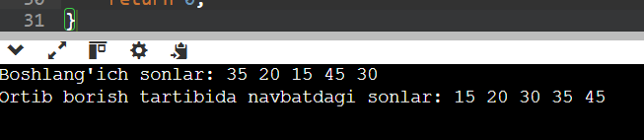

Foydalanilgan adabiyotlar:

<https://chatgpt.com>

<https://www.w3schools.com>

<https://www.geeksforgeeks.org/data-structures>